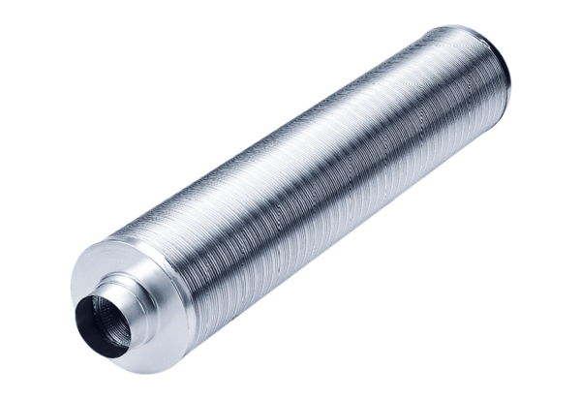Трубный шумоглушитель RSR 8/50Комплект поставки: 1 штукАссортимент: C
Номер артикула: 0092.0320Изготовитель: MAICO

